



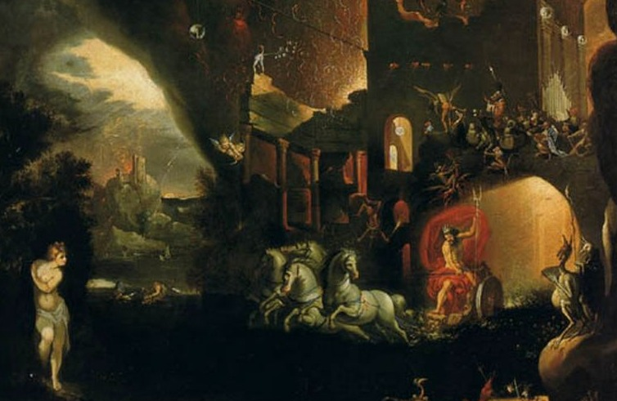 |  | 50% score | 50% score | pluspunten | minpunten
 |  |  |  |  | 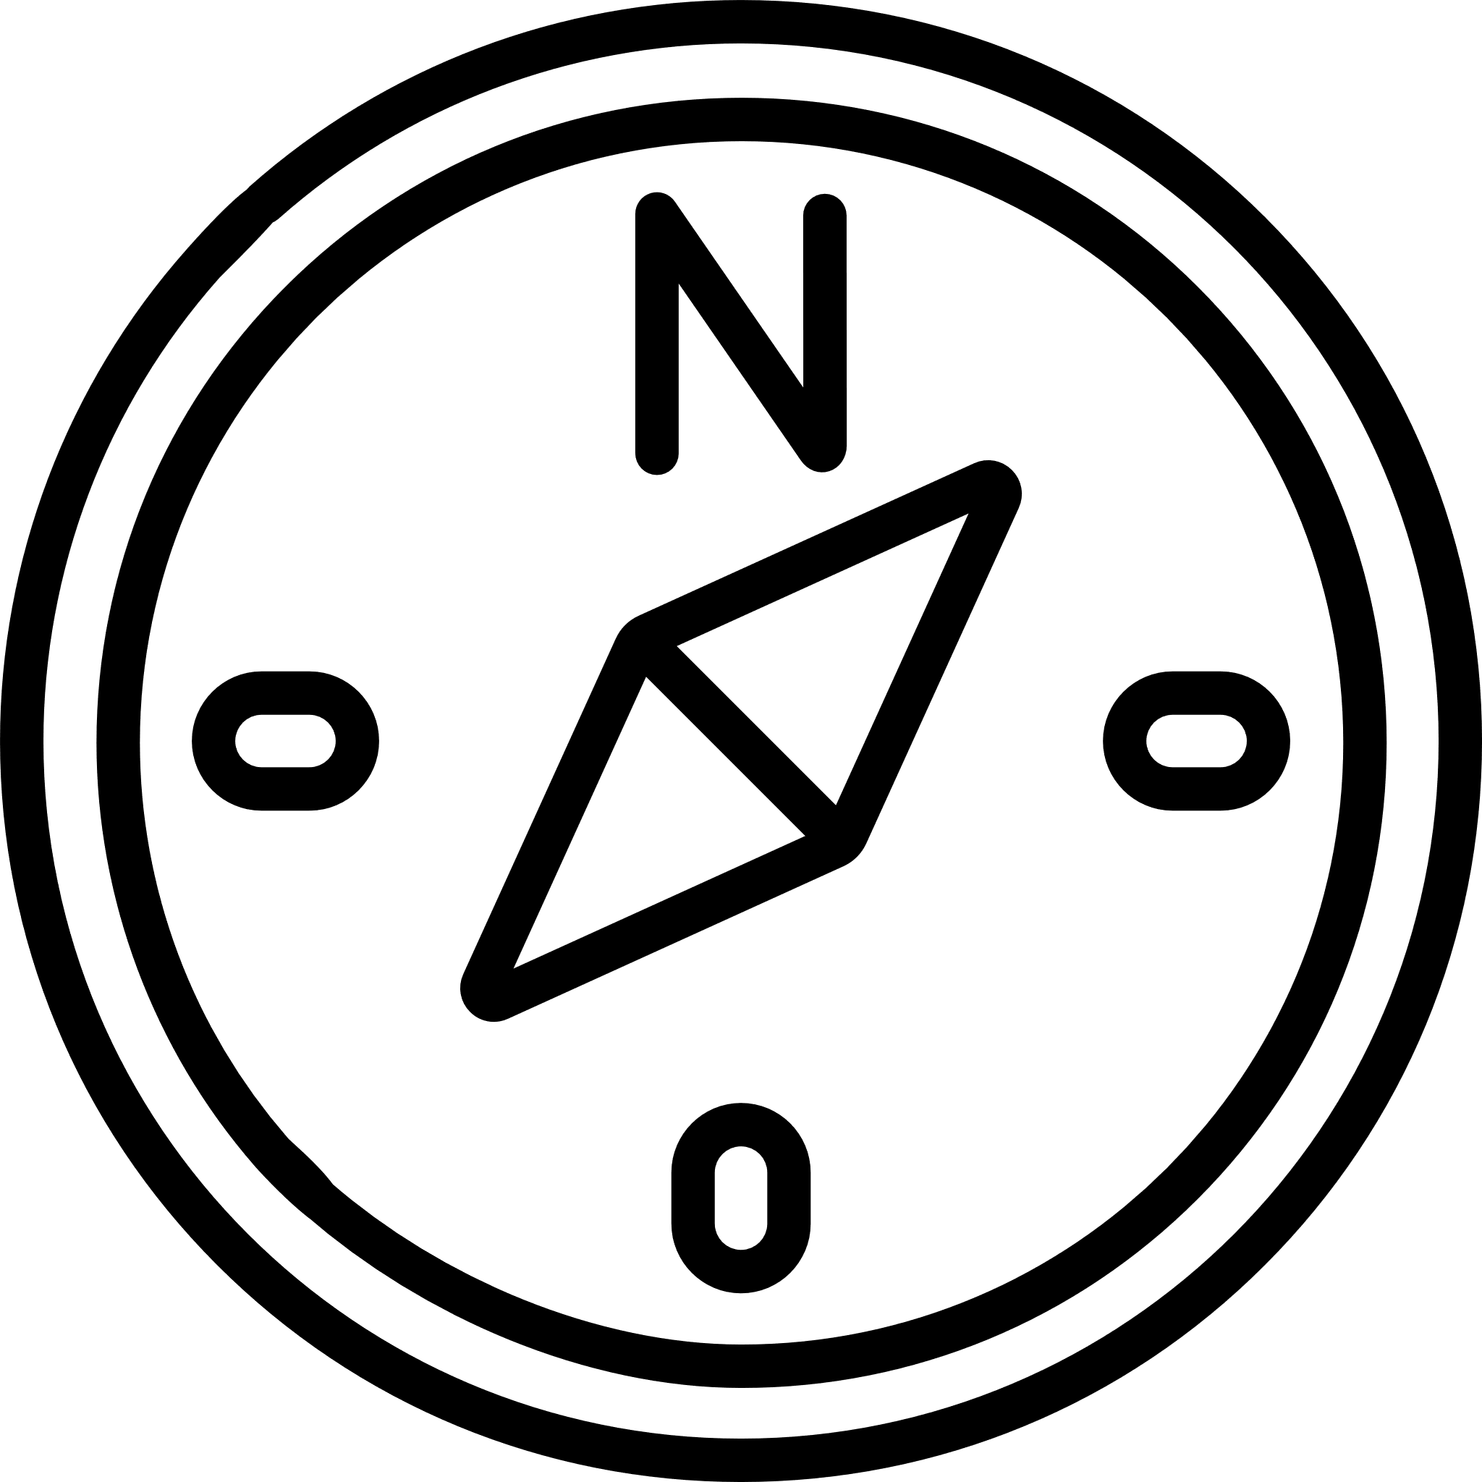
 |  | presentatie | inhoud & opbouw | pathos | uitvoering opdracht
Toelichting  Mensen uit de klassieke oudheid kijken vanuit het hiernamaals naar de moderne wereld. Ze zien hoe hun geniale concepten - van politiek tot architectuur - door de moderne mens volledig zijn verbasterd, uitgekleed of misbruikt. Wat ooit begon als een nobel streven naar beschaving, is nu veranderd in een zielloos massaproduct of een bureaucratische nachtmerrie.  Opdracht  Houd een betoog waarin je uitlegt waarom jouw uitvinding in de 21e eeuw een totale ramp of tragisch verschijnsel is geworden. Overtuig je publiek dat we er achteraf gezien beter nooit aan hadden kunnen beginnen  NB: Je mag bij deze opdracht geen hulpbronnen gebruiken. |  | Kies een van de onderstaande opties:  - Democratie (Demokratia)  - Grootschalige sportevenementen (Ludi)  - Juryrechtspraak (Dikastai)  - Betonnen gebouwen (Opus caementicium)  - Centrale verwarming (Hypocaustum)  - De snackmuur (Thermopolium)  - Luxe wellnesscentra (Thermae)  - De borrel (Symposium)  - Pakketbezorgers (Cursus Publicus)  - Militaire bondgenootschappen (Foederati)

